Консультация для родителей

Экологическое воспитание дошкольников
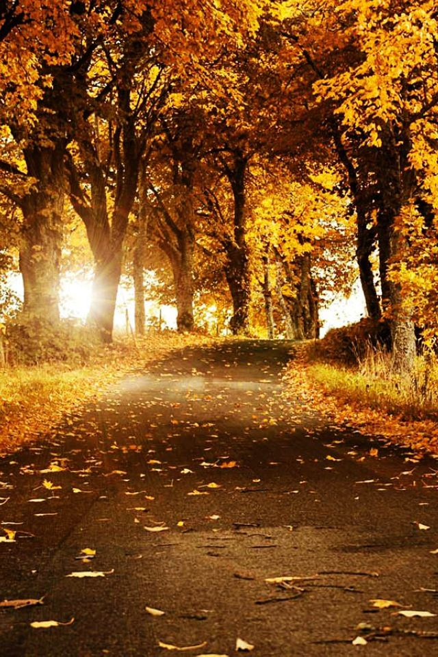

В беседах с детьми, мы просим обращать внимание родителей, на красоту окружающей природы и бережное отношение к ней. Во время наблюдений у детей расширяется кругозор. Родителям не надо специально отводить время на наблюдение, достаточно посмотреть вокруг, когда идёте с детьми в детский сад или обратно. Вы можете понаблюдать, как встаёт солнышко, какого цвета облака, как дует ветер, как сверкает иней на деревьях и т. д.
Постарайтесь доступно познакомить детей с явлениями природы. Дома закрепите свои наблюдения путём чтения стихов , рассказов о природе. Рассмотрите картинки с изображением разных животных, природы.
Дети по разному относятся к насекомым, птицам. Одни их бояться, другие безжалостно их уничтожают, третьи безразличны, и лишь некоторые дети их любят и стараются заботится о них.
Постарайтесь детям объяснить, что в природе всё взаимосвязано и не нужно вредить природе. Вместе с детьми сажайте деревья, цветы и ухаживайте за ними.
От Вас взрослых зависит, какими будут ваши дети.
Мы, воспитатели хотим, чтобы ребята любили природу и берегли её. Но мало хотеть, этого надо добиваться всем нам совместными усилиями и помнить слова В. Белинского:
« Животное родившись от льва и львицы делается львом без всяких стараний и усилий со стороны родителей, без всякого влияния счастливого стечения обстоятельств: но человек, родившись не только львом или тигром, даже человеком в полном значении этого слова, может сделаться и волком, и ослом, и чем угодно.»

